****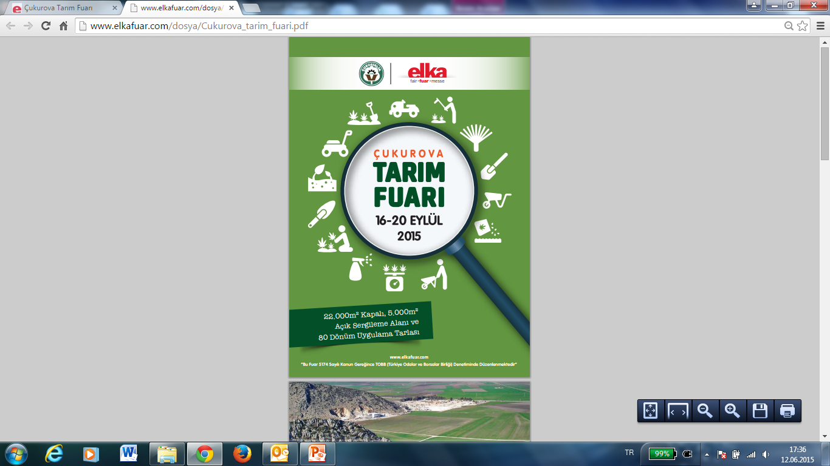

|  |  |
| --- | --- |
| **ÇUKUROVA TARIM 2015 YURT İÇİ GDIA FUARI**  **(16-20 EYLÜL 2015)**  **KATILIMCI FORMU** | |
| **ADINIZ-SOYADINIZ:** |  |
| **FİRMA ADINIZ:** |  |
| **İŞ TELEFONUNUZ:** |  |
| **CEP TELEFONUNUZ:** |  |
| **FAKS NUMARANIZ:** |  |
| **WEB ADRESİNİZ:** |  |
| **E-POSTA ADRESİNİZ:** |  |
| **ÇALIŞTIĞINIZ SEKTÖR:** |  |
| **YURT İÇİ FUAR DENEYİMLERİNİZ:** |  |
| **YURT DIŞI FUAR DENEYİMLERİNİZ:** |  |
| **2015 ÇUKUROVA TARIM FUARINA DAİR MERAK ETTİKLERİNİZ:** |  |
| **2015 ÇUKUROVA TARIM FUARINDAN BEKLENTİLERİNİZ:** |  |
| **EKLEMEK İSTEDİKLERİNİZ:** |  |
| **İrtibat No:** **Uzm. Figen GÖKŞEN**  **(TC. DOĞAKA Hatay Yatırım Destek Ofisi)**  **(0326 225 14 15/184)**  **E-Mail:** [**figen.goksen@dogaka.gov.tr**](mailto:figen.goksen@dogaka.gov.tr) | |